Smlouva o pobytu 3/12/2021
MONÍNEC s.r.o.
Zastoupení:
Adresa: Monínec 7, 257 91 Sedlec — Prčice
IČO: 25770659
Bankovní spojení: 5003008481/5500 (dále jen poskytovatel služeb) a
Základní škola, Matice školské 3, České Budějovice Zastoupena:
Sídlo firmy: Matice školské 62/3, 370 01 České Budějovice IČO: 00581631
DIČ: 600057569
( Objednatel a Dodavatel jsou společně označovány jako „Strany” a každý jednotlivě jako „Strana” ) uzavřeli níže psaného dne, měsíce a roku na základě shodného projevu vůle tuto smlouvu
I. Předmět smlouvy
Předmětem smlouvy je závazek firmy Monínec s.r.o. (poskytovatel služeb) zajistit ubytovací a doprovodné služby v rámci zajištění pobytů pro Základní škola, Matice školské 3, České Budějovice, (objednavatel služeb) v níže uvedených termínech.
Termín pobytu:
> Termín 7. - 11.3.2022
> 40 osob
II. CENY
Smluvní strany se dohodly ve smyslu zákona 526/90 Sb. o cenách a dalších navazujících předpisů, na cenách:
  - Děti 980,- Kč/noc x 4 noci Dospělí (pedagogický a zdravotní doprovod) 1 052,- Kč/noc x 4 noci
  - Začátek pobytu obědem konec pobytu obědem + odpolední svačinou
  - Ubytování v budově Nová Javorka
V ceně na osobu a noc je zahrnuto ubytování, strava 5 x denně, pitný režim po celý den. Místo pro stravování je určeno hotelem, hotel si vyhrazuje právo toto místo během pobytu změnit. Na 15 dětí 1 dospělý zdarma. U každého pobytu vnitřní bazén na hotelu Monínec 1 hodina zdarma / pobyt další hodina 600,- Kč/ I hod. Zdarma využití vnitřních i vnějších prostor pro výuku i program v budově Nová Javorka i hotelu Monínec — pokud nebude využíváno jinou společností. Popřípadě je možné využití i dataprojektoru.
III. PLATEBNÍ PODMÍNKY
Záloha na tento pobyt fakturována nebude.
Storno podmínky
Mezi 30. a 15. dnem před datem příjezdu skupiny, 50 % z celkové ceny za sjednané služby.
Mezi 14. a 8. dnem před datem příjezdu skupiny, 75 % z celkové ceny za sjednané služby. Méně než 8 dní před datem příjezdu skupiny, 90 % z celkové ceny za sjednané služby.
V případě nepříznivé epidemiologické situace a s tím souvisejících opatření Vlády ČR, týkající se omezení shromažďování a provozu hotelů, nebudou storno poplatky účtovány.
- ZAJIŠTĚNÍ ZDRAVOTNÍ PÉČE
V případě potřeby zajistí:
MUDr. Ladislav Tichý, Komenského 303, 257 91 Sedlec-Prčice, Telefon: 317 834 221.
Pohotovost — Nemocnice Rudolfa a Stefanie Benešov, a.s., nemocnice Středočeského kraje
Máchova 400, 256 01 Benešov, Telefon: 317 756 253, 317 756 111
V případě zajištění odvozu do nemocnice ze strany poskytovatele služeb, bude účtován poplatek ve výši 500,- Kč/jedna cesta.
- OSTATNÍ UJEDNÁNÍ
Další práva a povinnosti touto smlouvou neupravené se řídí občanským zákoníkem. Případné spory vyplývající z této smlouvy budou rozhodovány před věcně a místně příslušným soudem dle sídla objednavatele.
Osoby podepisující tuto smlouvu prohlašují, že jsou oprávněny ji podepsat a že si smlouvu řádně přečetly a s jejím obsahem souhlas, jsou srozuměny a se storno podmínkami, které tvoří přílohu této

smlouvy.
V Monínci dne 16.12.2021
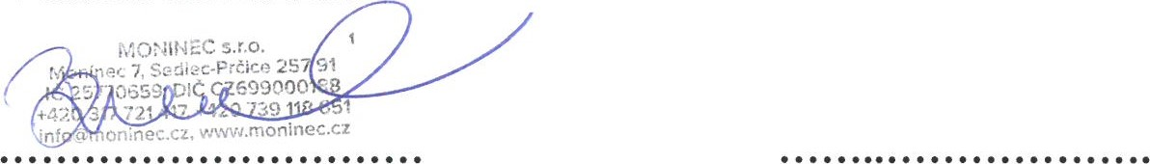
dodavatel objednatel

